SISTEM PERJODOHAN SUKU BAJO DI DESA MOLA UTARA KECAMATAN WANGI-WANGI SELATAN KABUPATEN WAKATOBI DITINJAU DARI HUKUM ISLAM

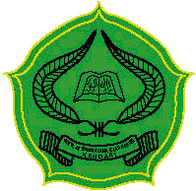
SKRIPSI
Diajukan Untuk Memenuhi Syarat-Syarat Memperoleh Gelar Sarjana Hukum Islam
Pada Program Studi Ahwal Al-Syakhshiyah

OLEH :
H E N D R I
NPM: 06020101012

JURUSAN SYARIAH DAN EKONOMI ISLAM
SEKOLAH TINGGI AGAMA ISLAM NEGERI
SULTAN QAIMUDDIN
KENDARI
2013

